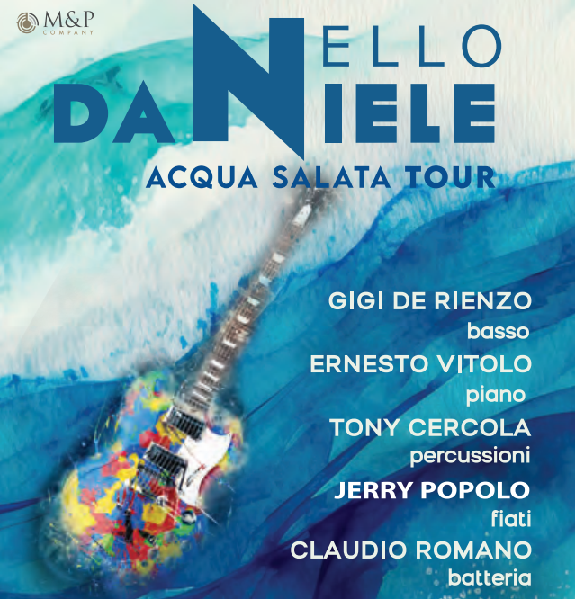
Nello Daniele in Acqua Salata
Teatro Brancaccino - Roma
15 aprile 2023 ore 21.00
Posto Unico 21.00*
Incluse commissioni di servizio
Biglietti in formato elettronico
(modalità di pagamento Bonifico e/o carta di credito)

Nello Daniele (voce e chitarra) | Tony Cercola (percussioni) | Gigi De Rienzo (basso) | Ernesto Vitolo (piano) | Gerry Popolo (fiati) | Claudio Romano (batteria)
Nello Daniele esce con il nuovo singolo “ACQUA SALATA”. È il singolo capofila di una serie di brani che compongono un progetto esclusivamente acustico, scritto e cantato dall'artista, padroneggiato dal suono unicamente delle sue chitarre.
Una raccolta e sintesi di atmosfere e colori di Napoli, frutto di uno studio emozionale lungo otto anni. Sull' “onda” di questa nuova energia Nello Daniele e i musicisti da sempre sul palco con i fratelli inizieranno un nuovo TOUR ACQUA SALATA.

Per informazioni e prenotazioni:
gruppi@prontobiglietto.it

Commissioni di Servizio Biglietti Elettronici: Il venditore non è soggetto all’obbligo di emissione della fattura, se non richiesta dal cliente non oltre il momento di effettuazione dell’operazione (prima della conferma di stampa del biglietto), stante la previsione dell’art. 22, comma 1, n. 1), D.P.R. n. 633/1972, né all’obbligo di certificazione del corrispettivo mediante l’emissione dello scontrino o della ricevuta fiscale, come previsto dall’art. 2, comma 1, lettera oo), D.P.R. n. 696/1996.

